**Exercices**

**Commandes Linux et scripts Shell**

**Niveau & Filière : 2A-IIIA**



***Pr. Korota Arsène COULIBALY***



**Exercice 1**

**Commandes Linux de base**

**Objectifs :**

Maitriser par la pratique les commandes linux/Unix de bases

1. Quel est le nom de votre compte utilisateur ?
2. Afficher votre répertoire courant
3. Quelle commande utilisez-vous pour se déplacer dans le répertoire /dev ? Placez-vous dans ce répertoire et afficher son contenu. Que contient donc ce répertoire ?
4. Placez-vous dans votre répertoire personnel et créer un répertoire TP_SHELL1 et placez-vous dans ce nouveau répertoire. Tapez ensuite les commandes suivantes et donner leurs fonctions
   1. ls
   2. ls -l
   3. ls -i
   4. ls -a
   5. ls -ali
5. Est-ce-que votre répertoire TP_SHELL1 contient des fichiers ou dossiers ?
6. Restez toujours dans TP_SHELL1 et utilisez la commande **rmdir** pour supprimer TP_SHELL1. Qu’observez-vous ? Comment procéder pour supprimer ce répertoire ?
7. Créer un fichier un fichier nommé fic1.txt et relever la date de création à l’aide de **ls -l**. Exécuter ensuite la commande **touch** à nouveau sur le même fichier et relever la date à nouveau.
8. Placez-vous dans votre répertoire personnel et créer trois fichiers texte nommés fich1 fich2 fich3
9. Utilisez l’éditeur nano pour insérer deux lignes de textes dans chaque fichiers.
10. Déplacez ces trois fichiers dans un dossier Fichier_Edition que vous allez créer dans votre répertoire personnel. Tapez ensuite les commandes suivantes  et dites ce que vous remarquez :
    1. echo ‘’Bonjour les étudiants d’HESTIM’’ > fich1
    2. echo ‘’Bonjour les étudiants d’HESTIM’’ >> fich2
11. Créer l’arborescence suivante ainsi que les différents fichiers se trouvant dans chaque répertoire:

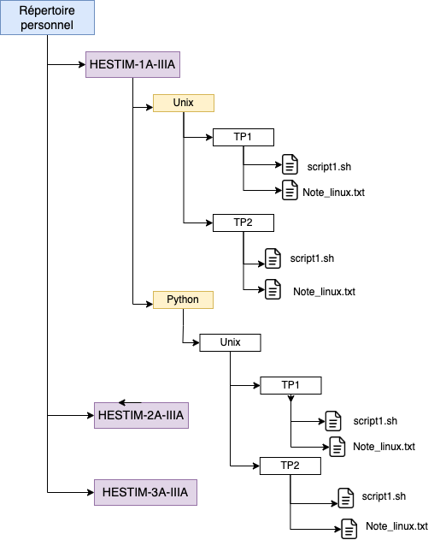

Figure 1

* 1. Placez-vous dans TP1 et à l’aide d’une seule commande placez-vous dans Python en utilisant un chemin relatif.
  2. A partir du dossier Python utilisez un chemin absolu pour vous déplacez ver dossier TP2 se trouvant dans le dossier Unix. Copier ensuite le contenu de ce dossier dans HESTIM-1A-IIIA.

1. Donnez la signification des raccourcis suivants :
   1. cd .
   2. cd ..
   3. cd –
   4. cd ~

**Exercice 2**

**Système de gestion de fichiers**

**Objectif :**

Maitriser les commandes liées à la gestion des fichiers du système linux

1. En utilisant l’arborescence de la figure 1 créer 6 fichiers nommés file1, file2, file3, file4, file56, à file66 dans /HESTIM-1A-IIIA/Unix/TP2 à l’aide de la commande touch
2. Placez-vous dans /HESTIM-1A-IIIA/Unix/TP2 et listez tous les fichiers se terminant par « 6 ».
3. Listez tous les fichiers commençant par « fi ».
4. Avec la commande **find** trouvez les fichiers file ne contenant aucun chiffre numérique
5. Listez les fichiers contenant la chaine « le »
6. Listez les fichiers commençant par la lettre « f » ou « F ».
7. Déplacez dans le dossier TP1 de Unix et affichez les droits du fichier script.sh. Avez-vous la possibilité d’exécuter ce fichier ?
8. Insérer du texte dans file1(Au moins 3 paragraphes de 10 lignes)
9. Afficher les 6 premières lignes de file1 et ensuite afficher les 7 dernières lignes de file1.
10. Comptez le nombre de mots et de lignes que contient file1.

**Exercice 3**

**Scripts Shell**

**Objectifs :**

Initiation aux scripts Shell par la pratique

1. Créer un nouveau répertoire TP_SHELL2 dans le $HOME puis créer ensuite un script Shell qui crée l’arborescence de la figure 1. Le script sera interpréter par le Shell Bash donc n’oubliez pas de le spécifier au niveau shebang.
2. Vérifiez les droits par défaut de votre script. Avez-vous le droit de l’exécuter ? Si non rendez le exécutable.
3. Écrire un script qui prend deux nombres en paramètres et vérifies si le produit des deux nombres est positifs, négatifs ou nul.
4. Écrire un script qui demande la note d’un étudiant et affiche le message suivant :
   1. Si note < 10 le script affiche « Insuffisant redoublez d’efforts »
   2. Si note < 12 afficher « Passable peut mieux faire »
   3. Si note <14 afficher « Assez Bien »
   4. Si note <16 afficher « Bien »
   5. Si note < 19 afficher « Très Bien »
   6. Si note <= 20 afficher « Excellent »